 |  | Mestrado em Educação Pré-escolar  Prática de Ensino Supervisionada em J.I II  2011/2012  Reflexão Semanal |  | Semana:  De 16/04/2012 a 20/04/2012
Instituição: Obra S. José Operário
Nome Aluna: Patrícia Carrageta Grupo de crianças: 3/4 anos

Nome Aluna: Patrícia Carrageta Grupo de crianças: 3/4 anos

Notas Diárias
(…)
6ª Feira:
- De manhã na sessão de expressão motora que lhes preparei as crianças entraram facilmente no jogo dramático no pátio, imaginaram que brincavam na floresta, fizeram um piquenique e depois regressaram ao castelo. No caminho depararam-se com vários obstáculos, em que pude observar algumas crianças a ultrapassaram a ponte equilibrando-se, todas ultrapassaram o túnel, ao saltar as pedras uns saltavam a pés juntos outros colocavam um pé em cada arco, o caminho em zig zag foi difícil de compreender para a maioria, o saltar os bancos, subiam para cima dos bancos e saltavam para o chão.
- No momento final da sessão, isto é, a dança em torno do lençol foi de grande interesse e divertimento, compreenderam a noção de rápido/lento, seguiram as indicações de para cima/para baixo e conseguiram mesmo mo final ficarem todos deitados tapados com o lençol de olhos fechados e escutar a música.
(…)

Reflexão Semanal
(…)
O outro momento no qual me decidi centrar esta semana para reflexão foi assim a sessão de expressão motora que planifiquei para sexta-feira e que envolveu todo o grupo de uma forma muito dinâmica e divertida, permitindo que numa única atividade as crianças envolvessem diferentes áreas de saber, nomeadamente a Representação Criativa utilizando o jogo simbólico como meio de comunicação ao longo da sessão, o qual as crianças desenvolveram com facilidade imaginando-se príncipes e princesas que brincavam na floresta e faziam um piquenique, regressando depois ao castelo seguindo por um caminho cheio de obstáculos que tentaram passar como conseguiam.
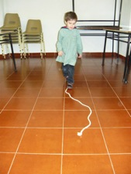
No momento de ultrapassar os diferentes obstáculos foi-me possível observar o desenvolvimento de diferentes habilidades motoras fundamentais como o equilíbrio que faziam ao passar a corda (algumas crianças já tentavam fazer esse movimento de equilíbrio), todas ultrapassaram o túnel, conseguiram saltar as pedras (arcos) uns fazendo-o a pés juntos outros colocando um pé em cada arco demonstrando capacidades motoras diferentes para um mesmo exercício, o caminho em zig zag foi algo mais difícil de compreender para a maioria, mas a So., o M., a I., a A. e a Ma. conseguiram fazê-lo, a tarefa de saltar os bancos foi feita pelas crianças de forma livre mas em geral subiam para cima dos bancos e saltavam para o chão. Em seguida apresento algumas fotografias ilustrativas da ultrapassagem dos obstáculos por parte das crianças.

Figura 2 – O G. bastante
concentrado tentando equilibrar-se para
ultrapassar o obstáculo (corda), para tal
colocava um pé em frente ao outro muito
juntos tentando coloca-los sempre
Por cima da corda equilibrando-se.

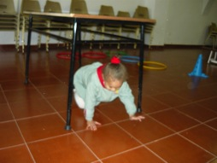
Figura 3 – C. a passar o túnel (mesa)
evidenciado as suas capacidades a nível da
flexibilidade do seu corpo e da noção que já tem
deste em relação ao espaço onde o tem de colocar.

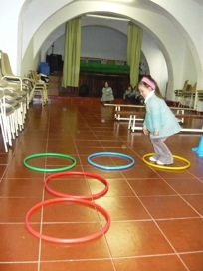

Figura 4 – A An. saltando as pedras (arcos), sendo visível
pelo movimento das pernas que para saltar a pés juntos já
efetua a impulsão do corpo e dobra os seus membros
inferiores para fazer o salto.

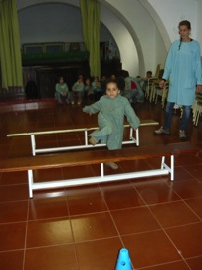

Figura 5 – Nesta imagem temos a L. a fazer o percurso
pela segunda vez, em que para saltar os bancos se colocou
em cima dele, elevando as suas pernas para o subir e depois
é que efetuou um salto para o chão, fazendo autonomamente.

Na exploração do lençol no tempo de retorno à calma as crianças estivessem bastante envolvidas, escutando a música e tentando mover o lençol ao som dessa, inicialmente de uma forma mais livre e depois conseguiram seguir as minhas indicações, compreendendo as noções de mais rápido e mais lento, para cima e para baixo e quando fizemos o jogo de esconder os membros já sentados no chão também foram escondendo as diferentes partes do corpo (pernas, mãos, braços, corpo todo) até ficarem todos a repousar no final fechando os olhos e fazendo silêncio para escutar a música. Pelas imagens que se seguem podemos constatar foi um final de sessão muito envolvente onde as crianças se divertiram e relaxaram.

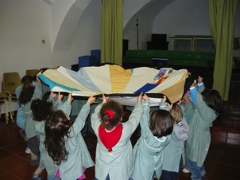
Figura 6 – É visível como estavam todos
evolvidos na proposta e reproduzindo os
movimentos que eu lhes fui sugerindo.

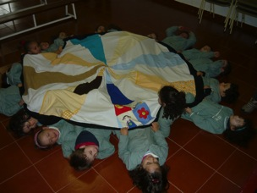
Figura 7 – Na fase final da nossa sessão,
as crianças foram assim deitando-se
e fechando os olhos, permaneceram assim
algum tempo escutando a música e
retornando à calma. Demonstraram assim
já compreenderam a noção de corpo em
movimento e corpo em repouso.

Finalizo assim a minha reflexão desta semana com a projeção do que iremos desenvolver daqui para a frente, ou seja, temos já a base para desenvolvermos o nosso projeto de “Transformar a área da casinha num castelo de princesas e príncipes”, o que será algo que nos iremos debruçar nas próximas semanas, sendo no entanto fundamental que as crianças continuem a usufruir de diferentes tempos de movimento, jogos, canções e histórias, assim como continuar a fomentar os tempos de planeamento e de revisão utilizando diferentes estratégias para esses e também intervindo nas várias áreas de interesse que são muito importantes para a o dia-a-dia das crianças.

